## 用户和登录相关接口

**登录验证过程：前端每个请求发起前都请求或者路由跳转前都请求一遍获取当前登录用户的接口，如果当前有登录用户则继续操作，如果没有就直接跳转路由到登录页面，可以参考黑牌管理端的设计。默认用户名和密码：admin/admin**

1. 登录

接口地址：<http://101.132.109.63:8080/drug/login>

接口类型：POST

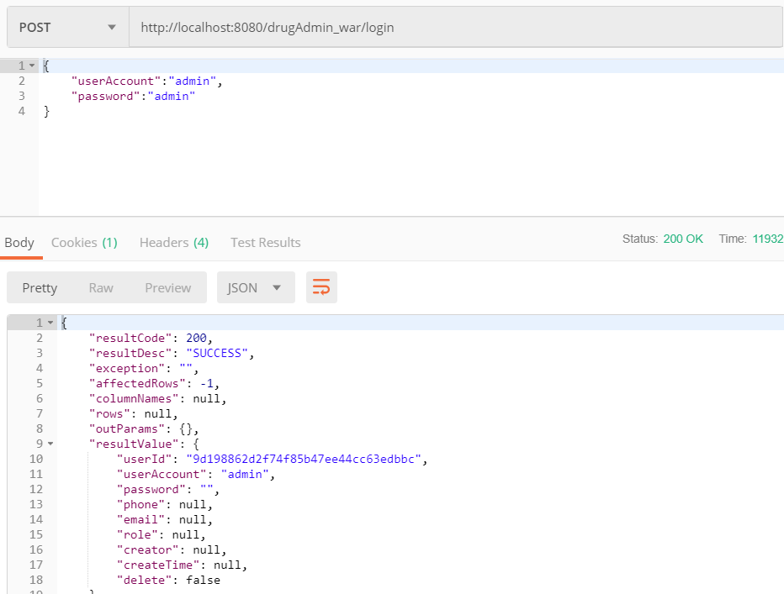

1. 登出

接口地址：<http://101.132.109.63:8080/drug/logout>

接口类型：GET

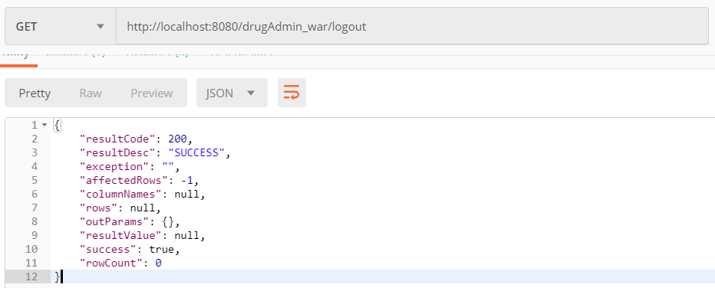

1. 获取当前登录用户

接口地址：<http://101.132.109.63:8080/drug/getCurrentUser>

接口类型：GET

有用户登录时：

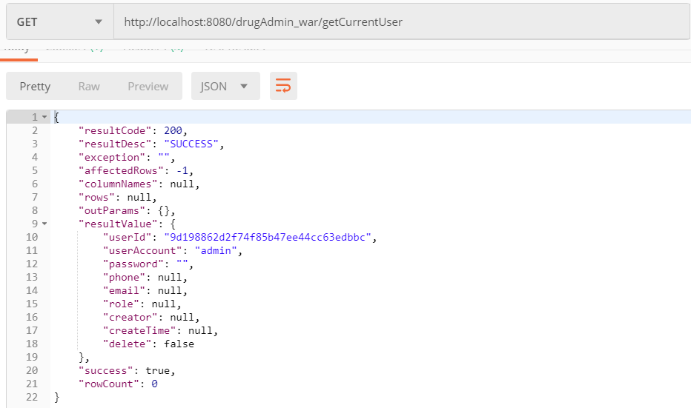

无用户登录时:

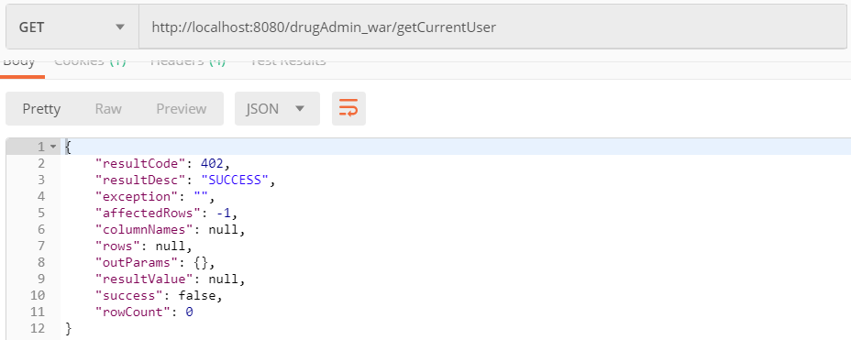

1. 新增用户

接口地址：<http://101.132.109.63:8080/drug/user/insert>

接口类型：POST

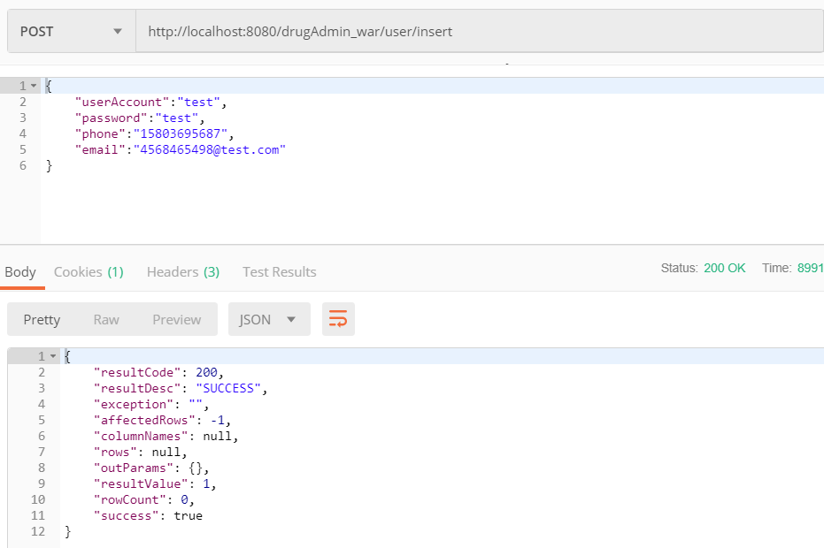

1. 获取所有用户的列表

请求地址：<http://101.132.109.63:8080/drug/user/list>

请求类型：GET

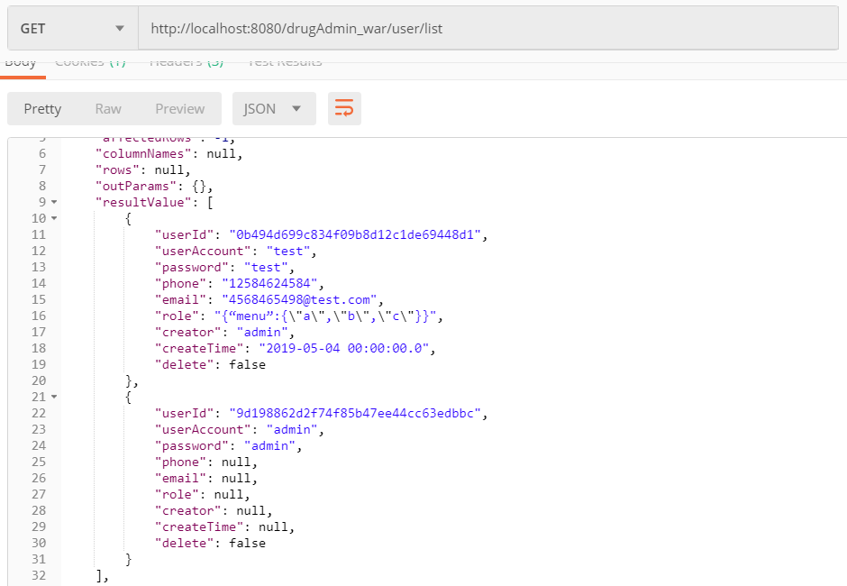

1. 根据用户名获取用户

请求地址：[http://101.132.109.63:8080/drug/user/selectUserByAccount](http://101.132.109.63:8080/drug/user/list)

请求类型：POST

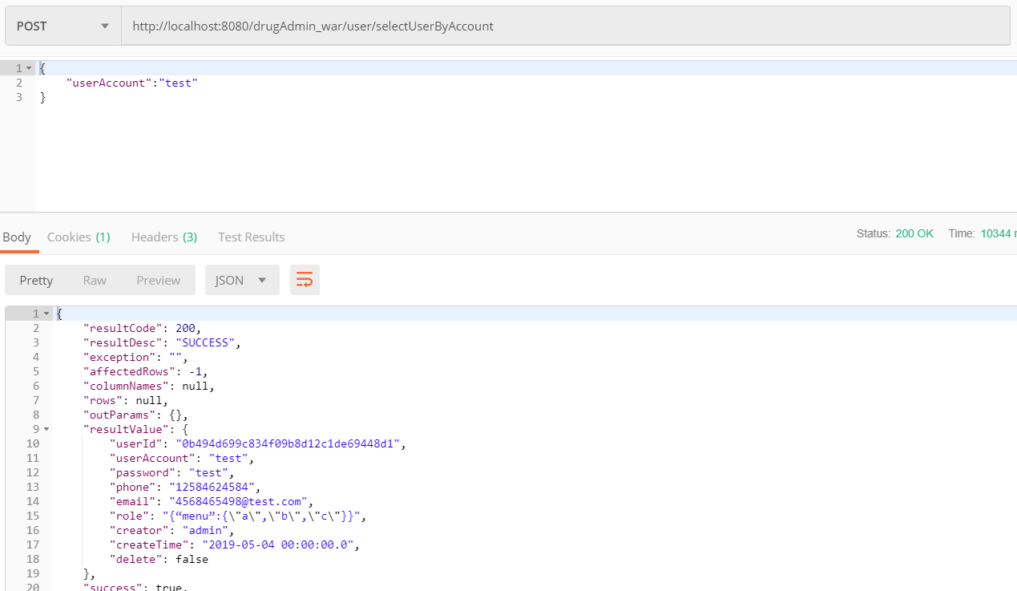

1. 修改用户信息

请求地址：<http://101.132.109.63:8080/drug/user/update>

请求类型：POST

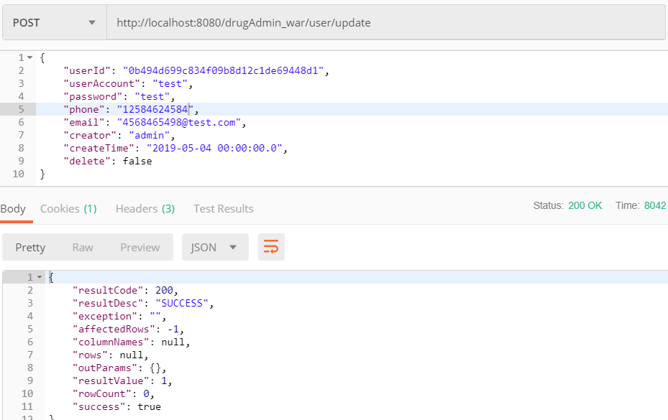

1. 删除用户

请求地址：<http://101.132.109.63:8080/drug/user/delete>

请求类型：POST

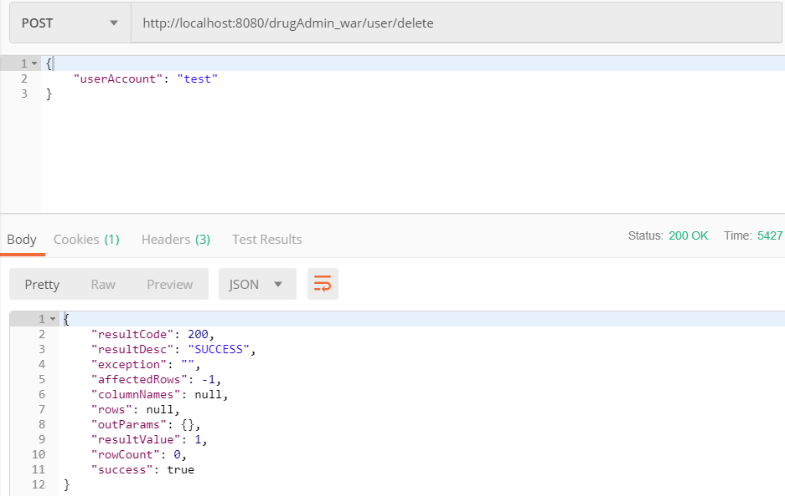

1. 修改用户权限

请求地址：<http://101.132.109.63:8080/drug/role/update>

请求类型：POST

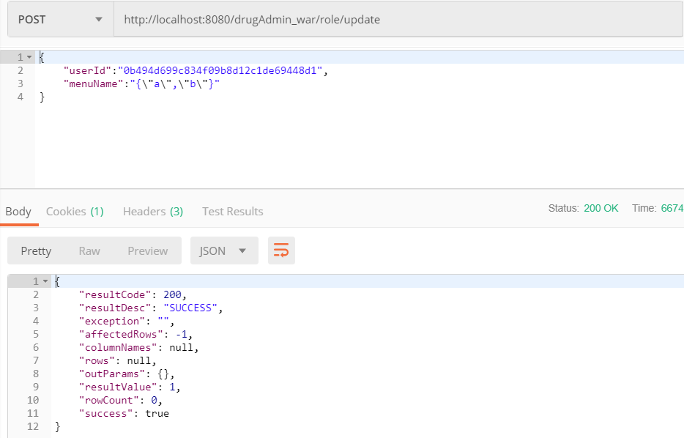

## 库存和出入库相关接口

接口说明将按一套正常的操作逻辑进行，即1. 新增一个库存分类（新增库存之前必须要有库存分类）。2. 查看所有库存分类。3. 新增一个库存（类似于新增商品的操作，与入库操作不同，新增库存之后库存为0，如果要增加该商品的库存就要执行入库或采购操作）。4. 查看所有库存。5. 根据库存名称模糊查看库存。6. 根据库存类型查看库存。7. 入库(入库后根据入库数量，库存会自动增加)。 8. 查看所有入库记录。9. 出库(出库后根据库存数量，库存会自动减少)。10. 查看所有出库记录

1. 新增一个库存分类

请求地址：<http://101.132.109.63:8080/drug/repertory/insertClass>

请求类型：POST

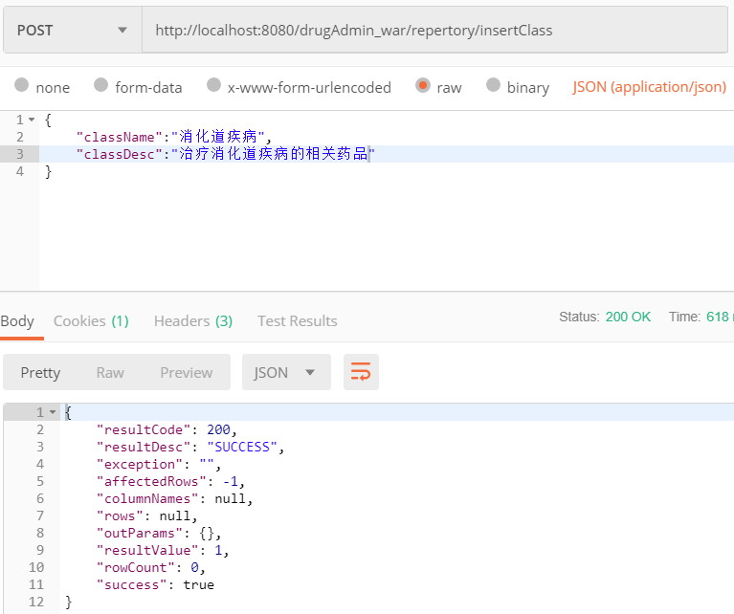

1. 查看所有库存分类(该接口在新增库存的时候调用供使用者选择库存分类)

请求地址：<http://101.132.109.63:8080/drug/repertory/allClass>

请求类型：GET

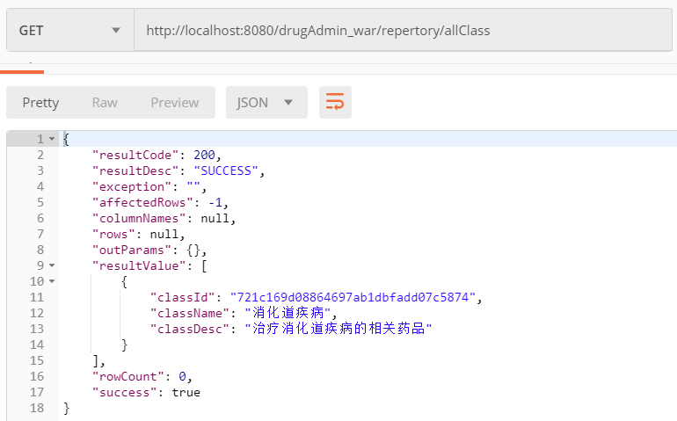

1. 新增一个库存

请求地址：<http://101.132.109.63:8080/drug/repertory/insert>

请求类型：POST

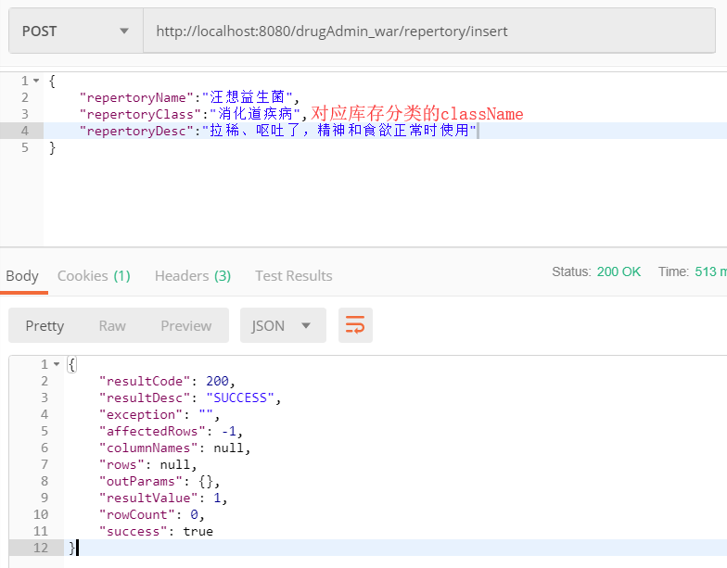

1. 查看所有库存

请求类型：GET

请求地址：<http://101.132.109.63:8080/drug/repertory/all>

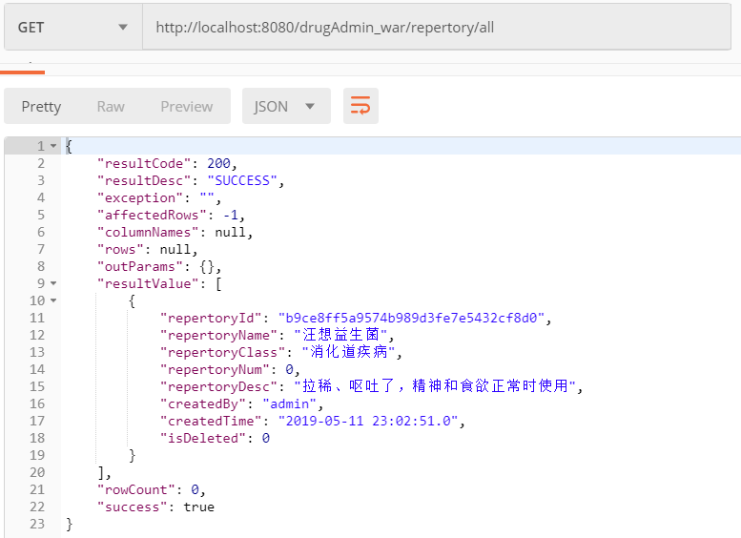

1. 根据库存名称模糊查看库存

请求类型：POST

请求地址：[http://101.132.109.63:8080/drug/repertory/getByName](http://101.132.109.63:8080/drug/repertory/all)

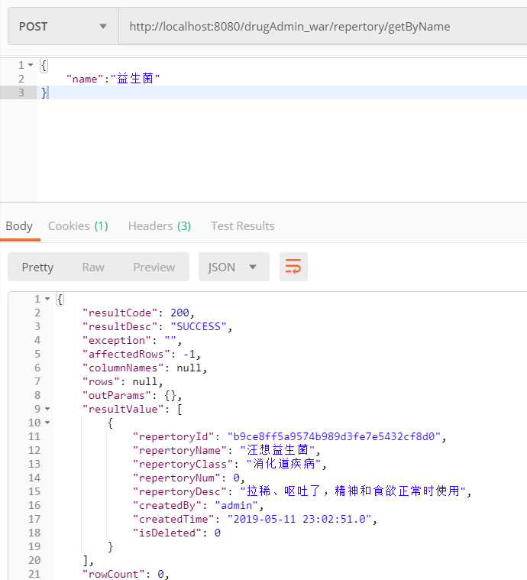

1. 根据库存类型查看库存

请求类型：POST

请求地址：<http://101.132.109.63:8080/drug/repertory/getByClass>

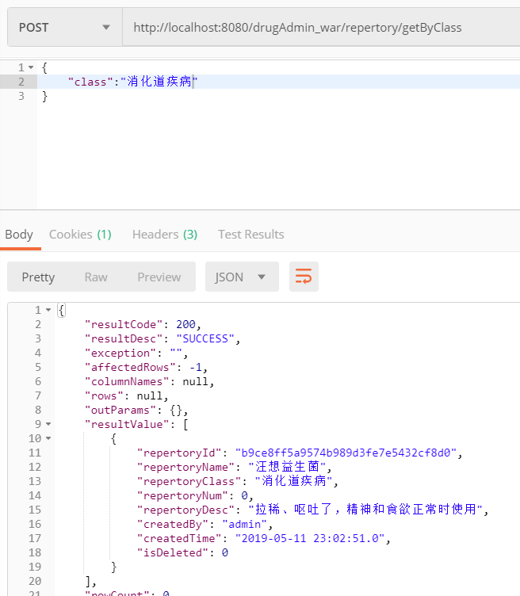

1. 入库

请求类型：POST

请求地址：<http://101.132.109.63:8080/drug/bound/inBound>

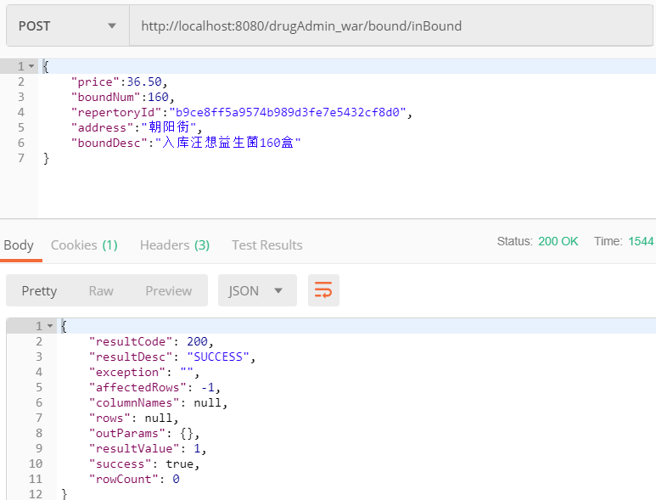

执行入库操作后，库存会根据入库数量自动增加



1. 查看所有入库记录

请求类型：GET

请求地址：<http://101.132.109.63:8080/drug/bound/allInBound>

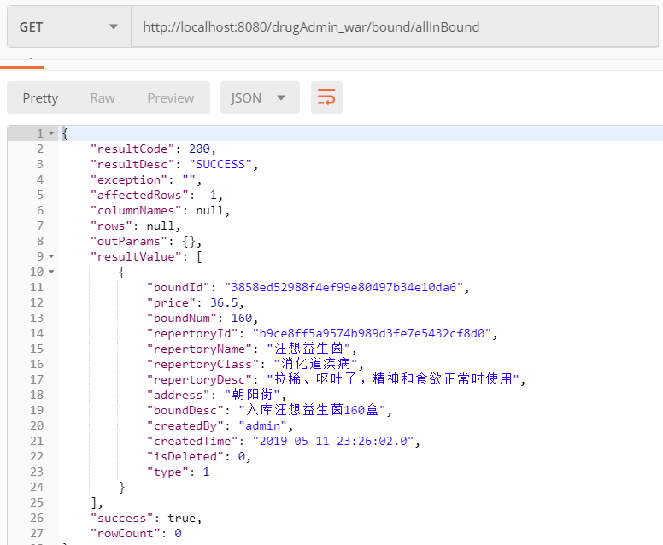

1. 出库

请求类型：POST

请求地址：<http://101.132.109.63:8080/drug/bound/outBound>

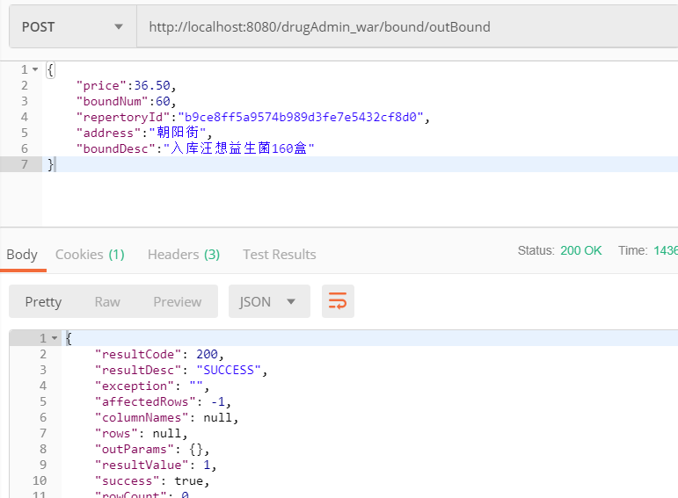

执行出库操作后，库存会根据出库数量自动减少



1. 查看所有出库记录

请求类型：GET

请求地址：<http://101.132.109.63:8080/drug/bound/allOutBound>

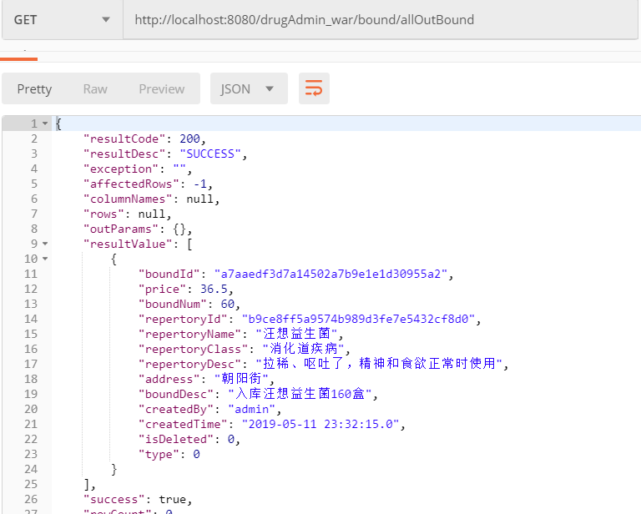

## 订单相关接口

1. 新增采购计划

请求类型：POST

请求地址：[http://101.132.109.63:8080/drug/purchasePlan/insert](http://101.132.109.63:8080/drug/purchasePlan/insertl)

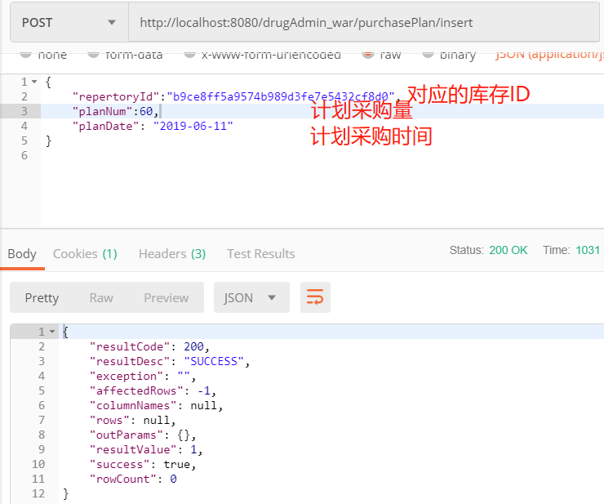

1. 查询所有采购计划

请求类型：GET

请求地址：<http://101.132.109.63:8080/drug/purchasePlan/all>

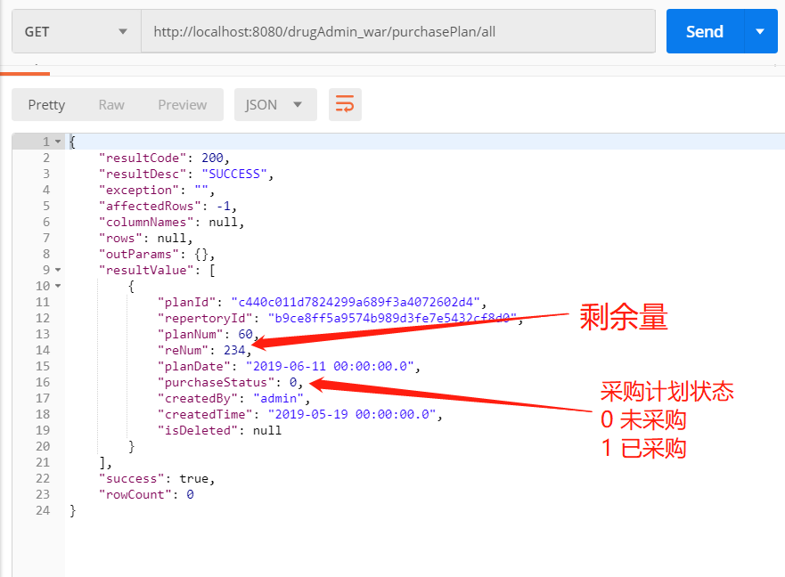

1. 根据采购计划id查询采购计划

请求类型：POST

请求地址：<http://101.132.109.63:8080/drug/purchasePlan/getByPlanId>

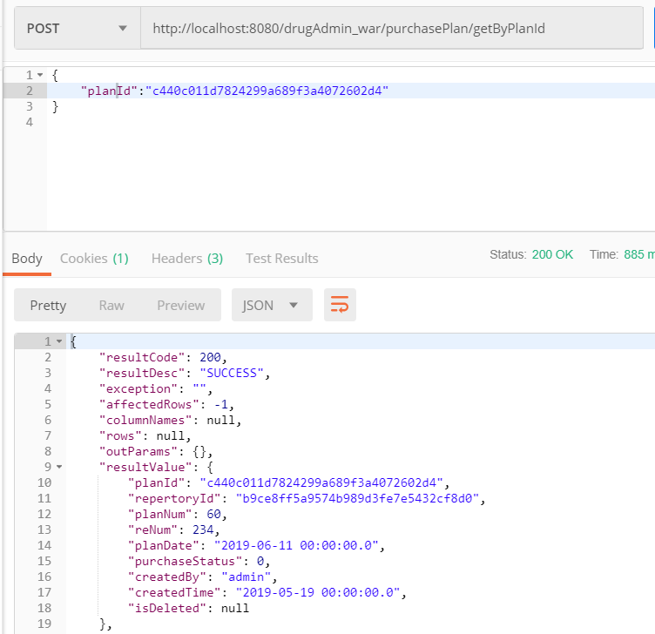

1. 修改采购计划

请求类型：POST

请求地址：<http://101.132.109.63:8080/drug/purchasePlan/update>

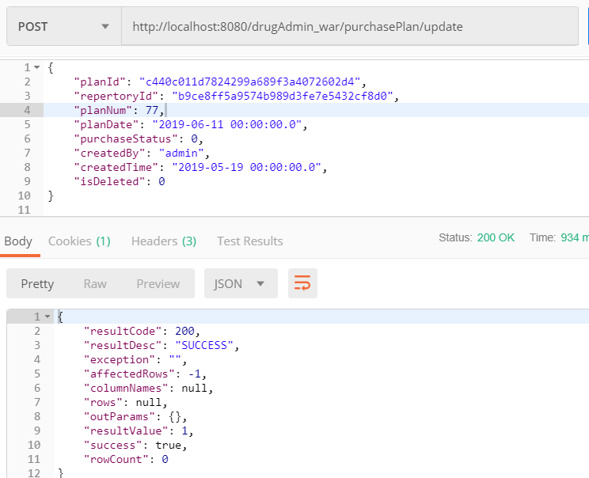

1. 删除采购计划

请求类型：POST

请求地址：<http://101.132.109.63:8080/drug/purchasePlan/delete>

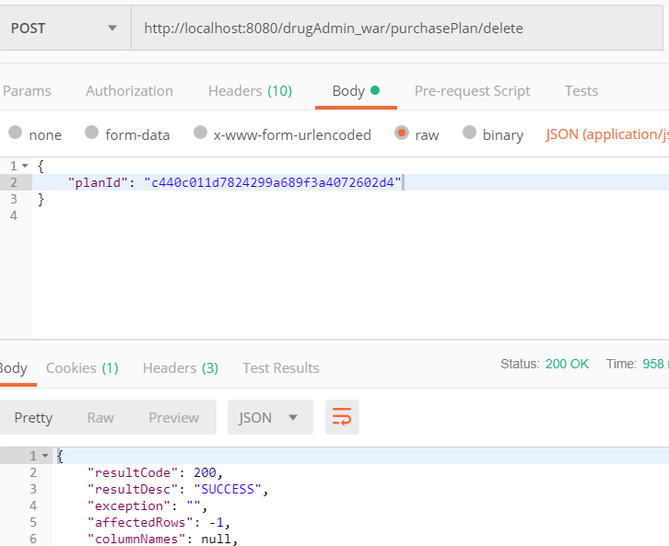

1. 新增采购订单

请求类型：POST

请求地址：<http://101.132.109.63:8080/drug/purchaseOrder/insert>

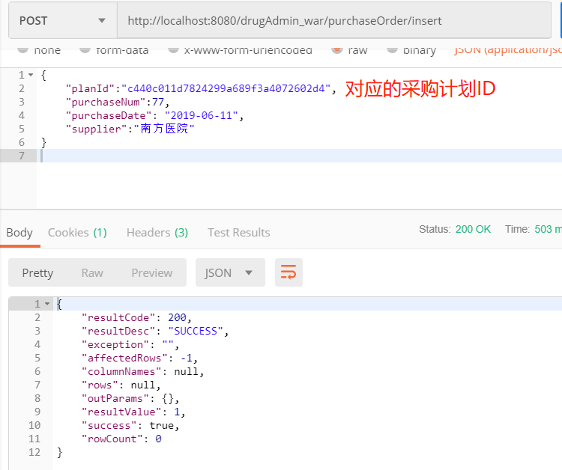

1. 查询所有采购订单

请求类型：GET

请求地址：<http://101.132.109.63:8080/drug/purchaseOrder/all>

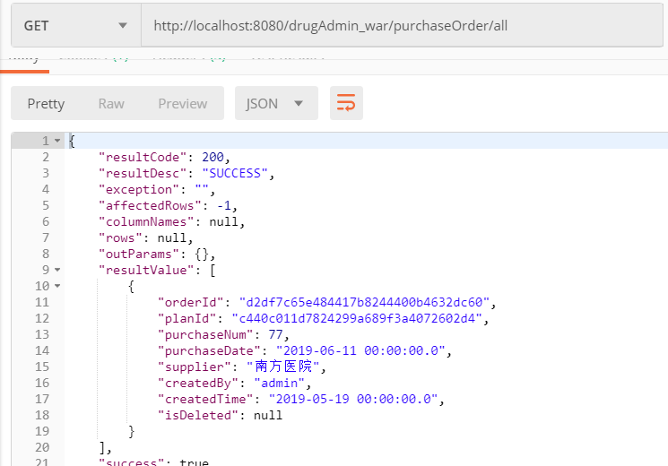3

1. 根据采购订单ID查询采购订单

请求类型：POST

请求地址：<http://101.132.109.63:8080/drug/purchaseOrder/getById>

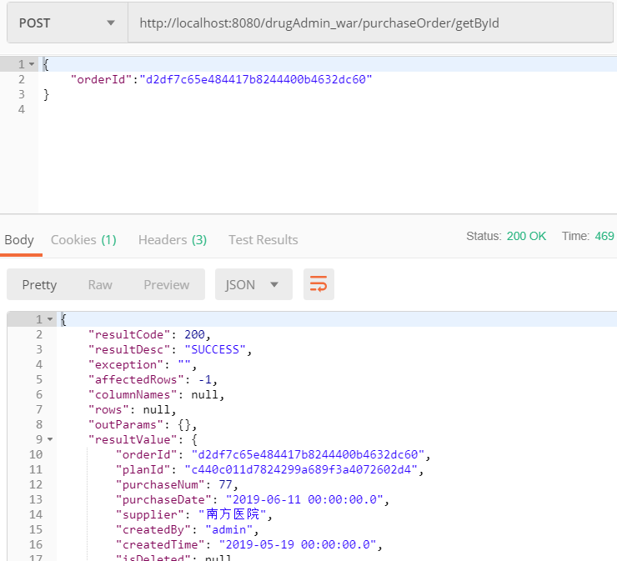

1. 删除采购订单

请求类型：POST

请求地址：<http://101.132.109.63:8080/drug/purchaseOrder/delete>

